桃園市政府社會局強化社會安全網第二期計畫

進用兼職助理報名簡章 113.6.4修

1. 依據：衛生福利部強化社會安全網第二期計畫辦理。
2. 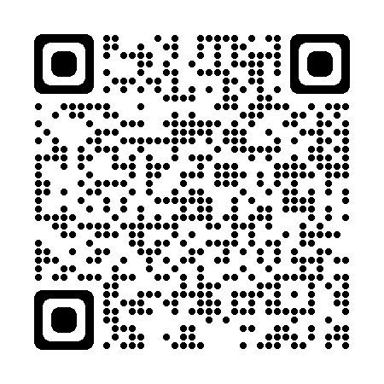目的：為提升強化社會安全網第二期計畫人員進用與專業傳承，加強社會工作系所學生對社會安全計畫之認識，提供社工系所大學部4年級以上或研究所在學學生兼職工機會，增進其職場見習與實務體驗，並作為培育人才之基礎。
3. 工作地點：15處家庭服務中心

(詳見 本局網站首頁\福利服務\社會工作\家庭服務中心)

1. 工作內容：
2. 於社工、社工督導之指導、監督下執行各項社會工作實務工作。
3. 協助個案接送。
4. 協助辦理中心服務計畫。
5. 支援中心辦理相關會議、教育訓練及宣導活動。
6. 協助聯繫、統計報表報送、物品請購、經費核銷、成果報告編撰等行政庶務性工作。
7. 其他臨時交辦事項。
8. 薪資待遇及福利
9. 助理時薪為新臺幣(以下同)220元；如於復興家庭服務中心任職者，補助交通費每日100元。
10. 助理工時安排每次上班至少4小時，每月至少60小時。(依衛生福利部規定辦理)
11. 工時上限、休假、勞健保等勞動條件，依照「勞動基準法」規定及「僱用部分時間工作勞工應行注意事項」辦理。
12. 額外加保本市社會工作人員團體保險，工作保障多一層。
13. 助理得於公餘時間，免費報名參加本局辦理之社會工作專業訓練，提升社工專業知能。
14. 累積社會工作相關工作經驗，求職、實習更有利。
15. 報名資格：
16. 衛生福利部公告之社會工作相關系所大學部4年級以上或研究所在學學生。
17. 復興家庭服務中心經2次招募仍無法進用前項資格者，得進用心理、諮商與輔導、老人照顧、醫學、護理、職能治療、物理治療、公共衛生、犯罪防治、性別相關系所畢業者。
18. 報名方式：
19. 請填寫簡歷表(如附表)、併提供在學證明或學生證影本（擇一提供）、歷年成績單(必備)、身分證影本(必備)等，另有就讀學校推薦函尤佳。
20. 線上報名：簡歷表簽名並掃描後，將電子檔案於113年8月30日(五)前，寄至10099339@mail.tycg.gov.tw，信件主旨請敘明「應徵兼職助理」，並來電(03)3322101#6409周先生，確認送達情形。
21. 掛號郵寄與親送：請逐一檢核裝訂，請於**113年8月30日(五)**前逕寄或送至「**330206桃園市桃園區縣府路1號4樓(社會工作科)**」，並於信封上註明「**應徵兼職助理**」及聯絡電話、手機，以郵戳為憑。
22. 遴選方式：
    1. 收件截止日期後，經書面審查確認符合資格，將擇優通知面試時間及地點。
    2. 待獲通知錄取後，請於報到時備妥自然人憑證及郵局帳戶，未滿18歲者則須備有法定代理人同意書。
23. 洽詢電話：桃園市政府社會局社會工作科(03)3322101#6409 周昌輝科員
24. 本計畫如有未盡事宜，得隨時修正並公布於桃園市政府社會局網站(https://sab.tycg.gov.tw/)。